28.06.2019г. №98

РОССИЙСКАЯ ФЕДЕРАЦИЯ
ИРКУТСКАЯ ОБЛАСТЬ
МУНИЦИПАЛЬНОЕ ОБРАЗОВАНИЕ
«НИЖНЕУДИНСКИЙ РАЙОН»
АТАГАЙСКОЕ МУНИЦИПАЛЬНОЕ ОБРАЗОВАНИЕ
ДУМА
РЕШЕНИЕ
«О ВНЕСЕНИИ ИЗМЕНЕНИЙ В ПРОГРАММУ КОМПЛЕКСНОГО РАЗВИТИЯ
ТРАНСПОРТНОЙ ИНФРАСТРУКТУРЫ АТАГАЙСКОГО
МУНИЦИПАЛЬНОГО ОБРАЗОВАНИЯ НА 2016 - 2020 ГОДЫ И
С ПЕРСПЕКТИВОЙ ДО 2032 ГОДА»

В целях разработки комплекса мероприятий направленных на повышение надежности, эффективности и экологичности работы объектов транспортной инфраструктуры, расположенных на территории Атагайского муниципального образования, руководствуясь пунктом 5 части 1 статьи 14 Федерального закона от 06.10.2003 N 131-ФЗ "Об общих принципах организации местного самоуправления в Российской Федерации", пунктом 4 части 1 статьи 6, статьей 33 Устава Атагайского муниципального образования, Дума Атагайского муниципального образования

РЕШИЛА:
1. Внести в программу комплексного развития транспортной инфраструктуры Атагайского муниципального образования на 2016 – 2020 гг. и с перспективой до 2032 года следующие изменения и дополнения:
1.1. в Паспорте программы строку «Объемы требуемых капитальных вложений на 2019 год» изложить в следующей редакции:

Объемы требуемых капитальных вложений | Финансовое обеспечение мероприятий Программы осуществляется за счет средств бюджета МО в рамках муниципальных программ  Объем финансирования Программы составляет:  2016 год.  Ремонт участков автомобильных дорог общего пользования местного значения р.п. Атагай, д. Укар, д. Каксат, д. Шипицина – 840,0 тыс. рублей.  Оплата уличного освещения – 204,3 тыс. рублей.  Итого 1044,3 тыс. рублей  2017год  Ремонт участков автомобильных дорог общего пользования местного значения д. Каксат, п. Усть-Кадуй, п. Лесной, н.п. уч. Октябрьский -900,0 тыс.рублей.,  Оплата уличного освещения – 250,0 тыс.рублей.  Итого 1150,0 тыс.рублей  2018 год  Ямочный ремонт, грейдирование дорог, нарезка кюветов, расчистка от снега, оформление прав собственности на улично – дорожную сеть общего пользования местного значения, установка дорожных знаков - 3 251,5 тыс. рублей;  Оплата уличного освещения – 350,1 тыс.рублей;  Арендная плата за электрические опоры – 11,6 тыс. рублей;  Установка дорожных знаков – 190,0 тыс. рублей;  Техническое обеспечение лодочной переправы – 3,0 тыс. рублей;  Выполнение работ по внесению изменений в правила землепользования и застройки – 600,0 тыс. рублей;  Итого 4 406,2 тыс.рублей  2019 год  Ямочный ремонт, грейдирование дорог, нарезка кюветов, расчистка от снега, оформление прав собственности на улично – дорожную сеть общего пользования местного значения, установка дорожных знаков – 4 292,96 тыс. рублей;  Оплата уличного освещения – 280,0 тыс.рублей;  Арендная плата за электрические опоры – 12,0 тыс. рублей;  Техническое обеспечение лодочной переправы – 3,0 тыс. рублей;  Выполнение работ по внесению изменений в правила землепользования и застройки – 50,0 тыс. рублей;  Итого 4 637,96 тыс.рублей  2020год  Ямочный ремонт, грейдирование дорог, нарезка кюветов, расчистка от снега, оформление прав собственности на улично – дорожную сеть общего пользования местного значения, установка дорожных знаков – 2 837,99 тыс. рублей;  Оплата уличного освещения – 260,0 тыс.рублей;  Арендная плата за электрические опоры – 12,0 тыс. рублей;  Техническое обеспечение лодочной переправы – 3,0 тыс. рублей;  Выполнение работ по внесению изменений в правила землепользования и застройки – 55,0 тыс. рублей;  Итого 3 167,99 тыс. рублей  2021-2026 года  Ямочный ремонт, грейдирование дорог, нарезка кюветов, расчистка от снега, оформление прав собственности на улично – дорожную сеть общего пользования местного значения, установка дорожных знаков -  8 394,0 тыс. рублей;  Оплата уличного освещения – 1 947,0 тыс.рублей;  Оплата по договорам электрику – 330,0 тыс. рублей;  Арендная плата за электрические опоры – 64,0 тыс. рублей;  Техническое обеспечение лодочной переправы – 15,0 тыс. рублей;  Выполнение работ по внесению изменений в правила землепользования и застройки – 550,0 тыс. рублей;  Итого 11 300,0 тыс. рублей  2027-2031 года  Ямочный ремонт, грейдирование дорог, нарезка кюветов, расчистка от снега, оформление прав собственности на улично – дорожную сеть общего пользования местного значения, установка дорожных знаков -  8 394,0 тыс. рублей;  Оплата уличного освещения – 1 947,0 тыс.рублей;  Оплата по договорам электрику – 330,0 тыс. рублей;  Арендная плата за электрические опоры – 64,0 тыс. рублей;  Техническое обеспечение лодочной переправы – 15,0 тыс. рублей;  Выполнение работ по внесению изменений в правила землепользования и застройки – 550,0 тыс. рублей;  Итого 11 300,0 тыс. рублей  2032 год  Ямочный ремонт, грейдирование дорог, нарезка кюветов, расчистка от снега, оформление прав собственности на улично – дорожную сеть общего пользования местного значения, установка дорожных знаков -  1 678,8 тыс. рублей;  Оплата уличного освещения – 389,4 тыс.рублей;  Оплата по договорам электрику – 66,0 тыс. рублей;  Арендная плата за электрические опоры – 12,8 тыс. рублей;  Техническое обеспечение лодочной переправы – 3,0 тыс. рублей;  Выполнение работ по внесению изменений в правила землепользования и застройки – 110,0 тыс. рублей;  Итого 2 260,0 тыс. рублей  Финансирование из бюджета МО ежегодно уточняется при формировании бюджета на очередной финансовый год. Показатели финансирования подлежат уточнению с учетом разработанной проектно-сметной документации и фактического выделения средств из бюджетов всех уровней.

2. Изложить распределение объёма инвестиций на период реализации ПКР Атагайского городского поселения в новой редакции (таблица 6).

3. Изложить источники привлечения денежных средств на реализацию ПКР Атагайского городского поселения в новой редакции (таблица 8).
4. Опубликовать настоящее решение на официальном сайте Атагайского муниципального образования в сети Интернет.
5. Контроль за исполнением настоящего Решения оставляю за Главой Атагайского муниципального образования.

Председатель Думы
Атагайского муниципального образования
А. Н. Журавлева
Глава Атагайского муниципального образования
В. В. Жукова

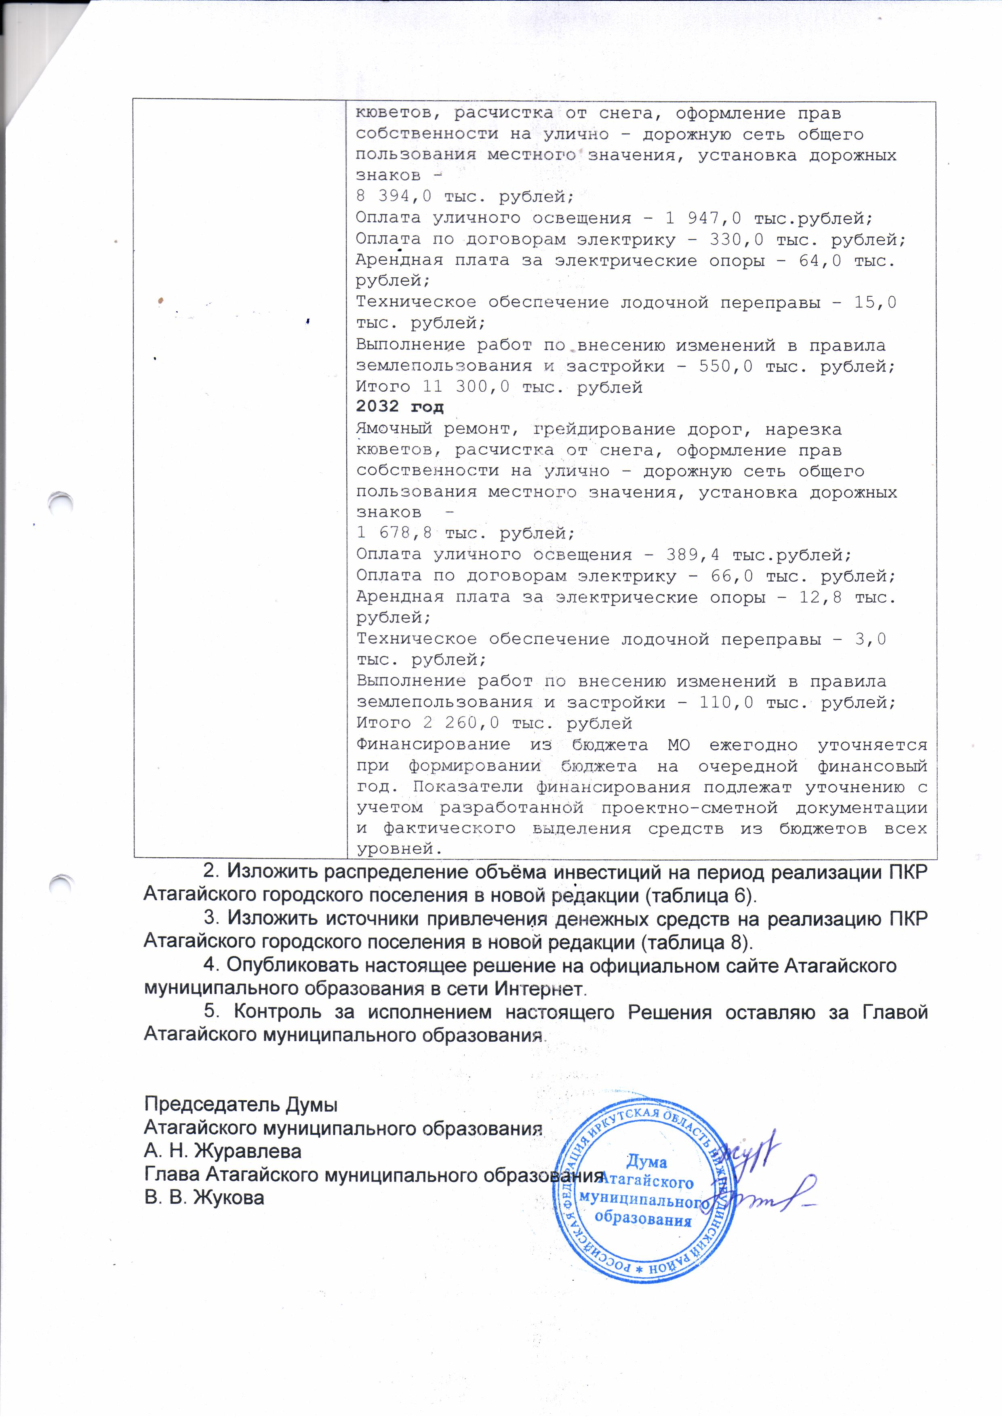

ПРОГРАММА ИНВЕСТИЦИОННЫХ ПРОЕКТОВ,
ОБЕСПЕЧИВАЮЩИХ ДОСТИЖЕНИЕ ЦЕЛЕВЫХ ПОКАЗАТЕЛЕЙ

Программа инвестиционных проектов улично – дорожной сети Атагайского городского поселения.

Таблица № 6 – Программа инвестиционных проектов улично – дорожной сети Атагайского городского поселения.
№ п/п | Наименование объекта |  | Цель реализации | Сроки реализации |  |  | Общая сметная стоимо- сть, тыс.руб. | Единица измерения (м²) | Финансовые потребности, тыс.руб.(без НДС) |  |  |  |  |  |  |  |  | Источники финансирования
 |  |  |  | Начало программы | Срок реализации мероприятия | окончание программы |  |  | на весь период 2016-2032 гг. | по годам
 |  |  |  |  |  |  |  |  |  | 2016 | 2017 | 2018 | 2019 | 2020 | 2021-2026 | 2027-2031 | 2032
1 | 2 |  | 3 | 4 | 5 | 6 | 7 | 8 | 9 | 10 | 11 | 12 | 13 | 14 | 15 | 16 | 17
1. | Ремонт участков автомобильных дорог общего пользования местного значения |  | Повышение качества улично - дорожной сети | 2016 | 4 кв. 2019 г. | 2032 | 32585,45 | - | 32585,45 | 840,0 | 2896,2 | 3251,5 | 4292,96 | 2837,99 | 8394,0 | 8394,0 | 1678,8 | Администрация Атагайского МО
2 | Уличное освещение |  | Безопасность движения | 2016 | 4 кв. 2019 г. | 2032 | 5727,8 | - | 5727,8 | 204,3 | 350,0 | 350,1 | 280,0 | 260,0 | 1947,0 | 1947,0 | 389,4 | Администрация Атагайского МО -
3 | Оплата по договорам электрику |  | Безопасность движения | 2016 | - | 2032 | 846,0 | - | 846,0 | 60,0 | 60,0 | 0 | 0,0 | 0,0 | 330,0 | 330,0 | 66,0 | Администрация Атагайского МО
4 | Арендная плата за электрические опоры |  | Безопасность движения | 2016 | 4 кв. 2019 г. | 2032 | 199,0 | - | 199,0 | 11,0 | 11,60 | 11,6 | 12,0 | 12,0 | 64,0 | 64,0 | 12,8 | Администрация Атагайского МО
5 | Обеспечение безопасности людей на водных объектах |  | Охрана жизни и здоровья | 2017 | 4 кв. 2019 г. | 2032 | 45,0 | - | 45,0 | - | 3,0 | 3,0 | 3,0 | 3,0 | 15,0 | 15,0 | 3,0 | Администрация Атагайского МО
6 | Мероприятия в области градостроительства |  | Создание условий для устойчивого развития территории | 2017 | 4 кв. 2019 г. | 2032 | 2113,9 | - | 2113,9 | - | 198,97 | 600,0 | 50,0 | 55,0 | 550,0 | 550,0 | 110,0 | Администрация Атагайского МО
7. | Приобретение дорожных знаков |  | Безопасность движения | 2018 | - | 2032 | 190,0 | - | 190,0 | 0 | 0 | 190,0 | 0 | 0 | 0 | 0 | 0 | Администрация Атагайского МО
 |  | * информация требует уточнения

Таблица 8. Источники привлечения денежных средств на реализацию ПКР Атагайского городского поселения, тыс. руб.

№ | Наименование | Бюджеты всех уровней и частные инвесторы | В т.ч. федераль ный бюджет | В т.ч. бюджет областной | В т.ч.  бюджет  Атагай-ского городского поселения | В т.ч. внебюджет ные источни ки
1 | Ремонт участков автомобильных дорог общего пользования местного значения | 32585,45 | 0 | 0 | 32585,45 | 0
2 | Уличное освещение | 5727,8 | 0 | 0 | 5727,8 | 0
3 | Оплата по договорам электрику | 846,0 | 0 | 0 | 846,0 | 0
4 | Арендная плата за электрические опоры | 199,0 | 0 | 0 | 199,0 | 0
5 | Обеспечение безопасности людей на водных объектах | 45,0 | 0 | 0 | 45,0 | 0
6 | Мероприятия в области градостроительства | 2113,9 | 0 | 0 | 2113,9 | 0
7 | Приобретение дорожных знаков | 190,0 | 0 | 0 | 190,0 | 0

